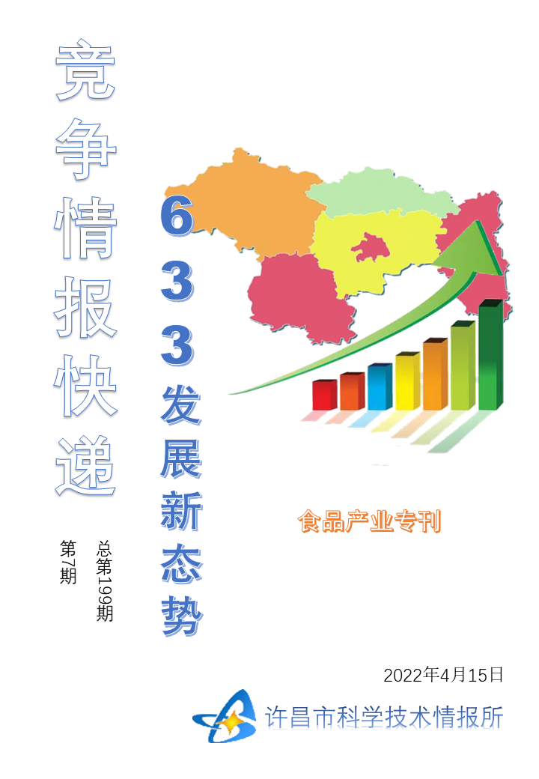
●编者的话
许昌市科学技术情报研究所是隶属于市科技局的财政全额供给事业单位。为适应新时期科技信息工作的需要，更好地服务政府决策和企业发展，推动企业转型升级，决定升级改版《许昌竞争情报快递》这一内部交流刊物。该刊物立足许昌市现有工业基础，按照市委、市政府提出的“6+3+3”发展新态势，即新一代信息技术、新材料、生物医药、智能装备、新能源汽车、节能环保6大战略性新兴产业，装备制造、食品、发制品3大优势主导产业，建材、化工、轻纺3大传统产业的运行咨询和发展态势，为市、县两级四大班子领导、重点企业等提供最新的行业动态、财经数据、金融要点等综合信息，为建设“智造之都宜居许昌”尽微薄之力。您对该刊物有什么意见和建议，请及时与我们沟通联系，以便我们改进工作、不断提高刊物质量，更好地服务于许昌经济社会发展和科技创新。

我国休闲食品产业乘势而起 六大科技创新热点亟待破解…………………………………………2
●行业动态

我国休闲食品产业乘势而起 六大科技创新热点亟待破解
多品类创新 实现产业增容、增量和增值
休闲食品产业是我国食品工业的重要分支，近10年来发展迅猛，销售复合增长率在15%以上。2020年休闲食品产业以1.27万亿元的产值占据了食品工业14.1%的市场份额，增速11%，高于中国食品工业6.5%的平均增速。
中国食品科学技术学会理事长孟素荷表示，休闲食品本身所具有的健康特质与平台型企业发展模式，使其成为中小企业少有的创新沃土，并成为食品与资本拥抱的新领域。休闲食品对糖果、肉类、水产品、果蔬等多品类食品创新的吸纳和包容，有效激活了整个中国食品工业的创新，并实现整体上的增容、增量和增值。
面对休闲食品行业的红火，孟素荷也分享了自己的思考。她谈到，就整体而言，乘势而起的中国休闲食品行业缺乏厚积薄发的底蕴；市场上大批的同质化产品，反射出行业创新乏力和企业间差异化定位的模糊；产业链、工业链体系的不完善，对代加工厂管理的粗放，使得企业及平台主体面临极大的食品安全风险；标准法规的不到位，加大了良性竞争的难度。这些问题均需要逐一破解。健康与天然是休闲食品最大的价值。未来，要以科技之力，用保鲜技术和最少加工方式，确保产品的天然本色和功能因子，用科普和消费者教育巩固和引领市场。加大和科技界的合作，提升企业的核心竞争价值，实现行业从价格竞争向价值竞争的健康转型。
中国工程院院士、大连工业大学国家海洋食品工程技术研究中心主任朱蓓薇表示，休闲食品正在成为一日三餐当中的第四餐，在百姓日常生活中所占的比例日益增加。以传统食品、休闲食品为载体，并赋予其现代食品加工技术，打造受消费者喜爱的休闲食品，将是企业未来发力的一个方向。
国家食品安全风险评估中心副主任樊永祥在“食品标准‘十四五’工作展望”的报告中谈到，“十三五”期间，按照最严谨的标准要求，我国已发布1366项食品安全国家标准，覆盖我国居民消费的所有食品类别。在标准完善的过程中，也存在很多的问题和挑战。例如，以往对食品分类是从原料、工艺、消费对象等来切入，如今又可以从食用时间或者食用方式来切入。作为覆盖坚果、炒货、焙烤食品、膨化食品、肉制品等如此多食品类别的休闲食品，对食品分类方式又提出新的维度。
实现高质量发展 重视生产端破解共性难题
江南大学原副校长金征宇提供的数据显示，到年底，中国休闲食品行业总产值达到2万亿元。但也要看到，我国休闲食品人均消费额仍旧较低，与饮食、消费习惯相近的日本、韩国相比，这两个国家的休闲食品人均消费额分别是我国的6.9倍和2.8倍。这也意味着我国休闲食品未来仍有较大的提升空间。
金征宇坦言，中国休闲食品产业发展面临共性问题。首当其冲的是原料供应问题。我国休闲食品产业需要建立稳定的原料货源，加强原料加工适应性研究。其次是生产端关注度不足。目前，我国大部分休闲食品生产企业呈现“小而散”的局面，“注重营销端、忽视生产端”的问题普遍存在。再有，共性加工技术缺失，导致企业生产资源浪费且生产成本较高。我国休闲食品产业亟需实现食品共性加工技术融合创新，为同类休闲食品提供标准化解决方案。“随着人们对资源再生和环境可持续发展的重视，发掘食品原料新资源、开发面向未来的休闲食品新产品，对于企业保持品牌‘新鲜度’和扩大品牌价值至关重要。”金征宇说。
百事（中国）有限公司高级副总裁史岳臣介绍，创新和快速迭代是电商运营的基础，如2019年电商销售的咸味零食约有3400多个新品，但其存活率可能仅有5%，传统咸味零食在线下存活率可以达到26%。电商的产品开发周期短，且可实现快速迭代。而传统线下产品开发周期相对长，但存活率高。需要引发业内思考的是——线上线下供应链是否可以实现互通，助推产业发展。
“做好产业，就要找到其背后的风险，再以科技来破解。”洽洽食品股份有限公司技术中心总经理金龙介绍，在我国休闲食品市场上，坚果类零食是市场份额最大的休闲食品品类，其中产品新鲜保质是行业的瓶颈问题。为解决这一问题应坚持建立育种、种植、贮存、加工、包装的全产业链技术研究与产业链相融合，为消费者提供“安全、美味、健康”的产品。
形成中国休闲食品六大科技创新热点领域
经讨论，本届大会发布了休闲食品产业六大科学技术问题。
第一，休闲食品原料加工适宜性与营养化、功能化提升。明晰不同休闲食品原料加工适宜性与特性化加工技术，揭示不同原料品质与加工制品品质的关系，建立基于原料特性与产品感官、理化与营养、加工品质参数的基础数据库，从源头上提升休闲食品综合品质、营养功能和产品附加值。
第二，休闲食品感官食用品质保持机理。解决休闲食品产业化过程中风味衰减与逸失、色泽变化等问题，并解析“减油、减糖、减盐”不减特色品质的内在机理，实现休闲食品的高营养和高品质，尤其解决含高不饱和脂肪酸油脂在休闲食品产业的应用，助力健康中国。
第三，休闲食品活性包装、新型杀菌与智能保质保鲜技术。相比传统的食品包装，活性包装在未来食品行业应用的优势较为明显。积极开展全产业链微生物控制技术、高效杀菌技术、抗氧化技术、最少添加技术和高效节能干燥技术等的研发和应用。
第四，休闲食品全产业链安全与质量防控体系构建。需要进一步破解坚果类产品微生物快速检测与抗氧化新技术、烘焙类产品淀粉老化/反生问题、煎炸烘烤类产品中关键风险物质的降低与控制、油脂动态氧化劣变机制与靶向调控技术等关键技术问题，从而不断提升产品质量安全管控水平。
第五，休闲食品加工制造装备的自动化与智能化。装备和产品生产企业要紧密合作，联合研发创新，结合生产工艺、生产管理、节能减排和智能控制等关键要素，实现各工序装备的智能连接与无人化运行。
第六，休闲食品共性加工技术的融合创新。休闲食品已经从单一食品加工向营养健康复合食品制造转变，产业应探索不同食品原料关键组分相互作用与产品品质形成之间的关系，融合不同食品共性加工技术与装备，推动休闲食品科技与产业不断创新。

